
Управление Пенсионного фонда РФ
в Асиновском районе Томской области (межрайонное)

Получение государственных услуг ПФР в электронном виде - быстрый и удобный способ

17 марта 2017
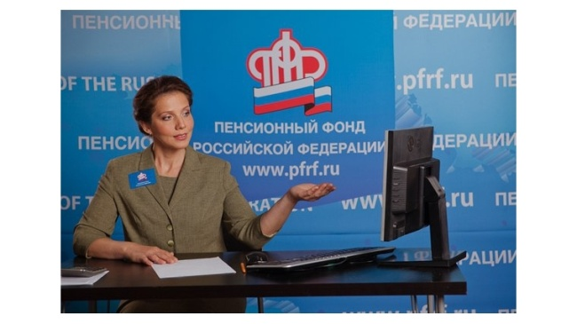
Получить государственные услуги ПФР в электронном виде можно через Единый портал госуслуг или электронный сервис «Личный кабинет гражданина» на сайте ПФР (www.pfrf.ru). Сервис позволяет каждому гражданину задолго до наступления пенсионного возраста получить полную информацию о своих пенсионных правах, оценить уровень будущего пенсионного обеспечения, а также проконтролировать взносы работодателя на обязательное пенсионное страхование.
Доступ к сервису «Личный кабинет гражданина» имеют все пользователи, прошедшие регистрацию в Единой системе идентификации и аутентификации (ЕСИА) или на сайте госуслуг.
Государственные услуги ПФР на Едином портале и в Личном кабинете гражданина на сайте ПФР доступны для всех пользователей ЕПГУ – физических лиц, имеющих подтвержденную учетную запись.
Регистрация на ЕПГУ открывает возможность к быстрому и удобному способу обращения в ПФР без очередей и ожидания. В настоящее время по ряду услуг ПФР можно заполнить и отправить в электронной форме заявление на получение услуги, либо получить информацию из ПФР в режиме онлайн.
Граждане, которые только формируют свою будущую пенсию, имеют возможность в Личном кабинете гражданина получать информацию о состоянии индивидуального лицевого счета в системе обязательного пенсионного страхования, в том числе о сумме страховых взносов, уплаченных работодателем (работодателями).
Также они имеют возможность ознакомиться с информацией о сформированных пенсионных правах в системе обязательного пенсионного страхования, в том числе получить сведения о своем стаже, страховых взносах, направленных на формирование страховой и (или) накопительной пенсии, заработной плате и количестве пенсионных баллов, а также другую информацию о своих пенсионных правах.
Все услуги, предоставляемые ПФР в электронном виде, и сервисы представлены на сайте Пенсионного фонда по адресу https://es.pfrf.ru/. Здесь есть услуги, которыми можно пользоваться без регистрации, и услуги, требующие подтвержденную учетную запись на едином портале государственных услуг (gosuslugi.ru). Если гражданин уже зарегистрирован на портале, ему необходимо использовать логин и пароль, указанные им при регистрации.
Справки по телефону (38241)2-47-85.
_____________________________________________________________________________
УПФР в Асиновском районе Томской области (межрайонное)
Тел.: (38241) 2-12-19; E-mail: admin009@080.pfr.ru

